Social posts (2-3) for clients/leaders to use to promote toolkit

Üyeleriniz arasında bu ayın sağlık ve esenlik konusunu — Kaygıyı Hafifletme — tanıtmanıza yardımcı olmak için aşağıda sosyal medya kopyaları (görsel seçenekleri ekli) önerilmektedir. Uygun şekilde dahili iletişim platformlarınızda ve kendi LinkedIn hesaplarınız aracılığıyla istediğiniz gibi paylaşabilirsiniz.

 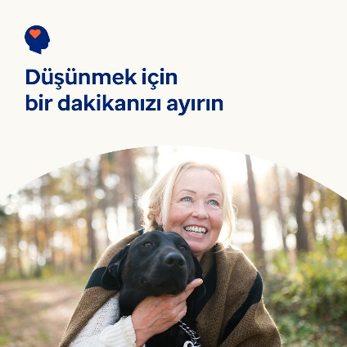 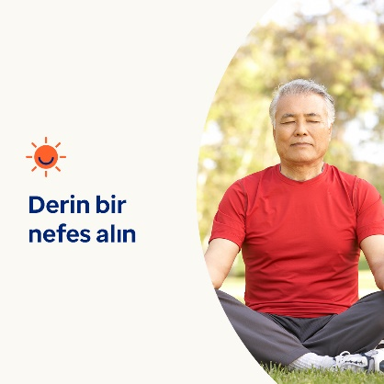

Options:

* Herkes stres ve endişe ile karşı karşıyadır. Ancak kaygı, stres ve endişe yaşam kalitenizi düşürüyor mu? İşaretleri ve başa çıkma stratejilerini öğrenin. Optumeap.com/newthismonth/tr-TR #çalışansağlığı #esenlik
* Son zamanlarda zihniniz at yarışında gibi mi? Daha sık mı endişeleniyorsunuz? Bunalmış mı hissediyorsunuz? Cevabınız evet ise, düşüncelerinizi değerlendirmek için bir dakikanızı ayırın. Günün yapılacaklar listesinde duraklat'a basın ve yürüyüşe çıkın veya kendi kendinize pozitif bir konuşma yapmayı deneyin. Burada daha fazla başa çıkma stratejisi öğrenin. Optumeap.com/newthismonth/tr-TR #çalışansağlığı #esenlik
* Endişelenmek ve stresli hissetmek, günlük hayatın normal bir parçası olabilir. Ancak süre giden endişeler hayatınızı etkileyebilir. Farkı nasıl anlayacağınızı ve bunlarla başa çıkmanıza yardımcı olabilecek neleri yapabileceğinizi öğrenin. Optumeap.com/newthismonth/tr-TR #çalışansağlığı #esenlik

Posting instructions

**LinkedIn'de nasıl yayınlanır:**

* LinkedIn hesabınızı açın
* Yukarıdan tercih edilen metni (bağlantı dahil) seçin. Kopyalayın ve yapıştırın
* Tercih ettiğiniz görseli seçin ve gönderinize ekleyin (görseli sürücünüze kaydedin ve 4. adımdan önce "fotoğraf ekle" öğesini seçin)
* "Yayınla" öğesine tıklayın